中小企業等経営強化法による償却資産の課税標準の特例

中小企業等経営強化法における先端設備等導入計画に基づき取得した新規の設備について，一定の要件を満たす場合は，課税標準の特例が適用され税負担が軽減されます。

（1）対象者

中小企業者等（資本金額１億円以下の法人，従業員数１，０００人以下の個人事業主等）のうち，大崎市役所産業商工課から先端設備等導入計画の認定（労働生産性が年平均３％以上向上，大崎市の計画に合致）を受けたもの（大企業の子会社を除く）が対象。

（2）対象設備

ⅰ、生産性向上に資する指標が旧モデル比で年平均1%以上向上する設備
ⅱ、生産，販売活動等の用に直接供される設備
ⅲ、中古資産でない設備

ⅰ～ⅲの要件を満たした下記の設備

【減価償却費の種類（最低取得価格）／販売開始時期】
①機械装置（160万円以上／10年以内）
②測定工具及び検査工具（30万円以上／5年以内）
③器具備品（30万円以上／6年以内）
④建物付属設備（60万円以上／14年以内）
（※家屋と一体となって効用を果たすものを除く）
⑤構築物（120万円以上／１４年以内）
⑥事業用家屋（取得価額の合計額が300万円以上の先端設備とともに導入されたもの）
※償却資産として課税されるものに限る。
（例：ソフトウェアは，償却資産として課税されない。）

（3）取得時期

令和５年３月３１日までに新たに取得した資産。

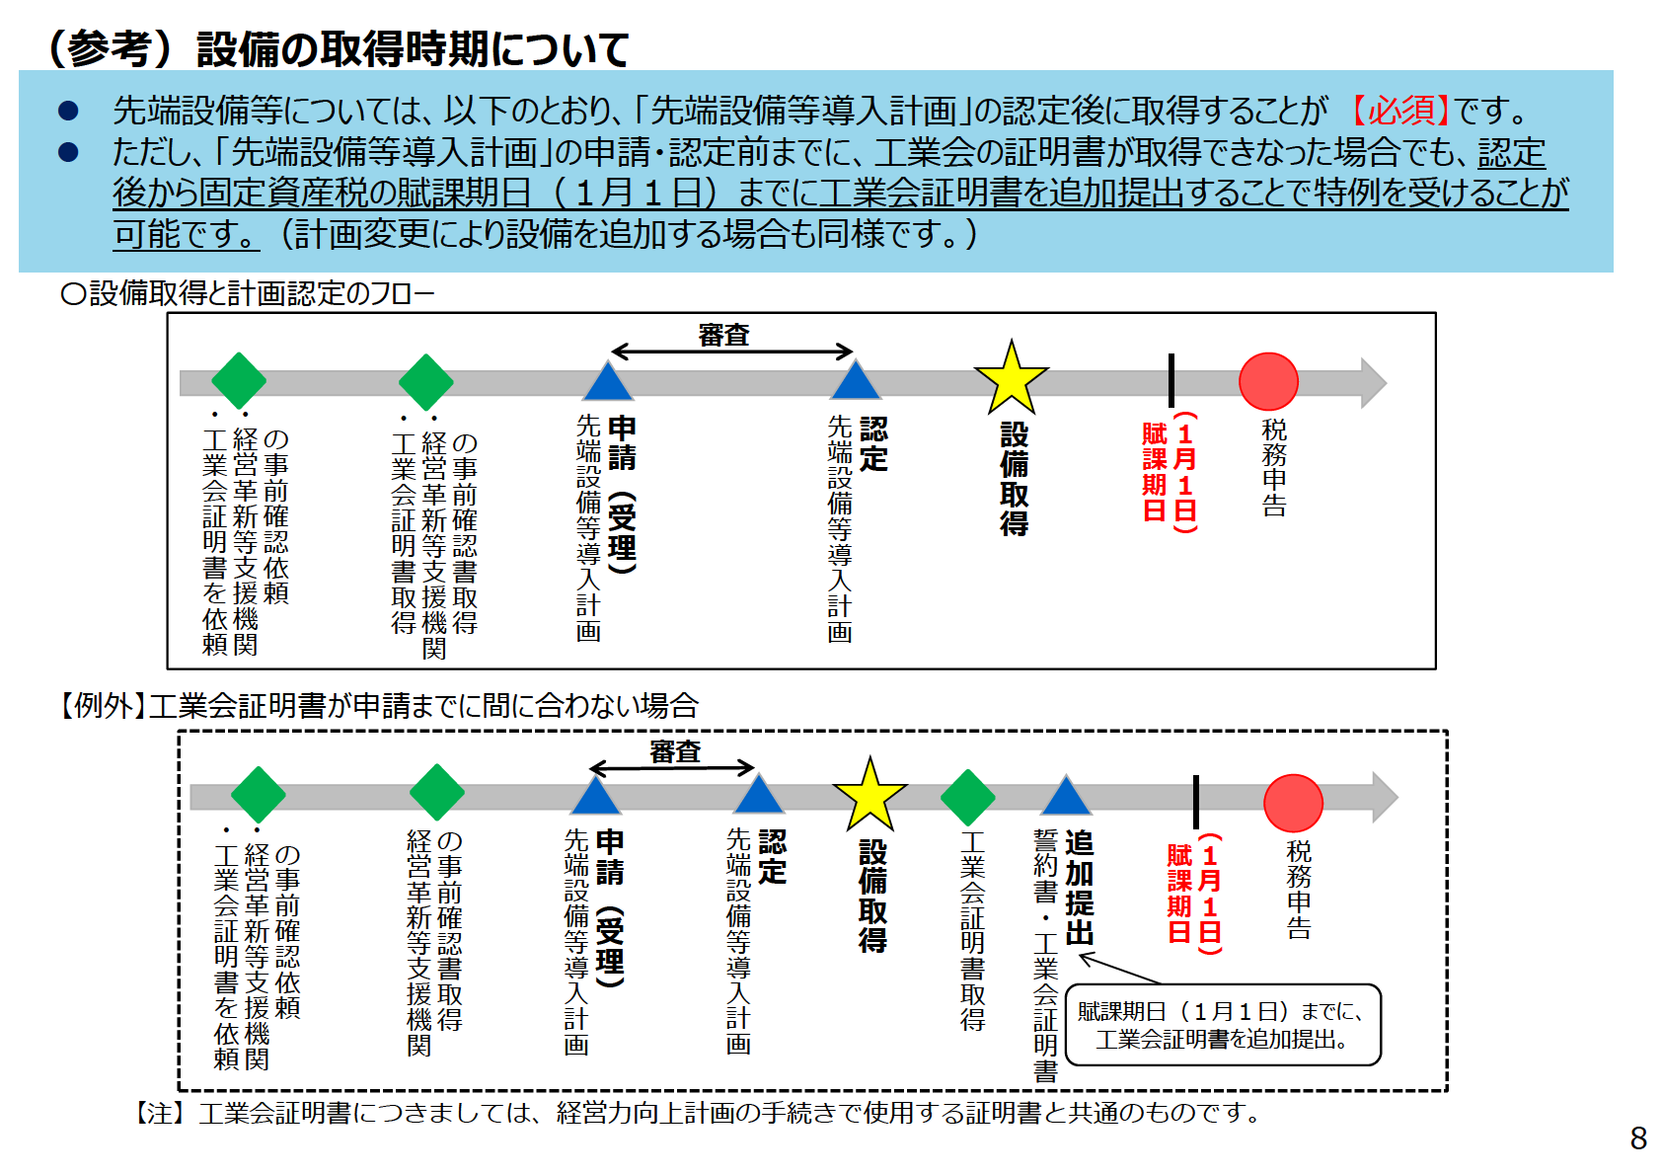

（4）軽減措置内容

対象設備について，新たに固定資産税（償却資産）が課されることになった年度から３年度分の固定資産税（償却資産）に限り，大崎市では各年度の課税標準額がゼロになります。

（5）提出書類

課税標準の特例の適用にあたっては，償却資産申告書と併せて書類の提出が必要となります。
また，申請期限は，償却資産申告書と同様設備を取得した翌年の１月31日までになります。
（例：令和3年中に対象設備を取得した場合，令和4年１月31日が申請期限になります。）

≪申告者が設備所有者本人の場合≫

（ア）先端設備等導入計画申請時までに工業会の証明書を取得したとき
ⅰ.償却資産にかかる課税標準の特例適用申請書
ⅱ.先端設備等導入計画認定申請書（写）
ⅲ.先端設備等導入計画認定書（写）
ⅳ.工業会の証明書 （写）

（イ）先端設備等導入計画申請・認定後に工業会の証明書を取得したとき
ⅰ.償却資産にかかる課税標準の特例適用申請書
ⅱ. 先端設備等導入計画認定申請書（写）
ⅲ. 先端設備等導入計画認定書（写）
ⅳ.先端設備等に係る誓約書（写） ⅴ.工業会の証明書 （写）

≪申告者がリース会社の場合≫

上記（ア）～（イ）の場合の書類の他に，
・リース契約書（写）
・固定資産税軽減計算書（写）

その他ご不明な点がございましたら，下記担当までご連絡ください。

〒９８９－６１８８ 大崎市古川七日町１番１号
大崎市総務部 税務課 家屋担当 電話 ０２２９（２３）２１４８
内線 ３２２・３２７～３２９
FAX ０２２９（２３）２４７５

